「いきいきネット」ジャンル情報掲載フォーマット
※これはイメージ画面です。記入は次ページの原稿記入欄にお願いします。
例えば（1）の部分は、「原稿記入欄」（次ページ）の（1）に記入して下さい。
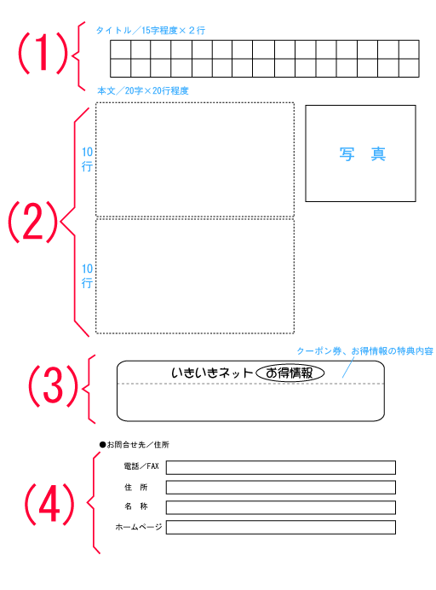
※原稿記入欄（ご記入はこちらへお願い致します。）
（１）
（２）
（３）
（４）

